海南省海口市第十四中学2012新人教版《5.4眼睛和眼镜》导学案

【学习目标】
1、了解眼睛的构造，知道眼睛是怎样看见物体的
2、了解近视眼、远视眼的成因及矫正方法
3、了解用眼卫生及眼睛保健的知识
【学习重点】培养学生用前面所学凸透镜成像的规律，加深对眼睛的了解
【学习难点】近视眼、远视眼的成因及矫正方法
【导学过程】
一、课前导学
1、晶状体和角膜相当于一个
2、近视眼镜是  镜，远视眼镜是 镜
二、课堂导学
1、回顾复习
（1）凸透镜成像规律
物距 | 像距 | 像的特点 | 应用
u>2f
u=2f
f<u<2f
u=f
u<f
（2）实像和虚像的分界点是 ，放大与缩小像的分界点是 。
（3） 实像都是 形成的， （能或不能）承接， （倒或正）立，物象 （同侧或异侧）。虚像是 形成的 ， 承接， 立的，物象 侧。
2、自学探究 [来源:Zxxk.Com]
观察图5.4—1眼球的结构回答下列问题。
（1）眼睛的主要部分是眼球，了解眼球是由哪些部分构成。
（2）眼球好像一架 ，晶状体和角膜相当于 ，视网膜相当于 。瞳孔相当于照相机的 ，可以控制进入眼睛的光量。
（3）小组讨论我们是如何看到物体的？是凸透镜成像的那种情况？像有何特点?

（4）认真观察图5.4-2，小组讨论我们的眼睛是如何看到近处和远处的物体的？

（5）近视眼、远视眼的成因及矫正：
近视眼只能看清 的物体，看不清 的物体.
远视眼只能看清 的物体，看不清 的物体.
认真观察图3.4-3和3.4-4,观察近视眼同学的眼睛
近视眼的晶状体太 ，折光能力太 ，来自远处的光汇聚在视网膜的 方。所以我们要让进入眼睛的光提前发散，在眼睛前方放 镜，使像成在视网膜上。
近视眼镜是 镜，远视眼镜是 镜。
自学《科学世界》眼睛的度数，回答课后问题。
【课堂练习】
1、下面是关于眼的示意图，请据图回答：
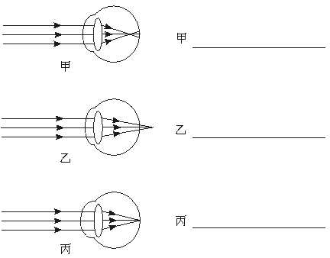
（1）分别填上近视眼、远视眼、正常眼
（2）图中甲眼、丙眼比较，不同点是：a ；b .[来源:Zxxk.Com]
2、下列与近视眼不符合的是（ ）
A.晶状体曲度过大 B.物像落在视网膜前方
C.眼球前后径过短 D.可用凹透镜纠正
【课后练习】
图中分别画出了眼睛看近处和看远处的各两种光路，在A、B、C、D四种光路中，__________描述了正常眼的成像情况；__________描述了近视眼的成像情况；__________描述了远视眼的成像情况。[来源:学.科.网]
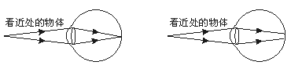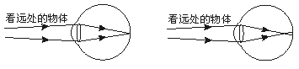
A B C D
【学习反馈与小结】
通过这堂课，你有什么收获？你还有什么疑问？请将你的收获和反思记下来。

